**Fonctions de dessins avec la Tortue.**

L'exercice consiste à concevoir des programmes qui définissent des procédures permettant de faire des dessins dans codeBoot avec la tortue. Donc dans votre codage vous devez vous servir (copier) tout le code utile créé précédemment et y ajouter ce qu'il faut pour réaliser la procédure demandée dans la question.

Pour chaque programme, une procédure avec paramètres vous est demandée qui permet de dessiner une certaine forme et finalement de l’animer. Cette forme est toujours "solide" (il ne faut pas juste tracer le contour) et elle est orientée à la position de la tortue. À la fin de l'exécution de n'importe laquelle de ces procédures la tortue doit être dans la position indiquée sur les images fournies. D'autre part, pour chaque question vous devez terminer votre programme avec un appel précis à la procédure pour obtenir un dessin précis. Il n'y a pas de tests unitaires à faire pour ce travail car l'écriture de tests unitaires pour vérifier les dessins est problématique.

Comme d'habitude votre programme doit être bien commenté et contenir des commentaires qui donnent votre nom, la date et des commentaires appropriés (utilité du programme, rôles des variables, explications de la logique du code, etc). Les identificateurs doivent être en camelCase. Le code ne doit pas contenir de caractères de tabulation. Bref, comme si votre code allait être utilisé par un autre programmeur dans le futur.

Notez que l'espace pour éditer le code peut être agrandi en rapetissant la console (en glissant vers le haut la séparation entre la console et les fichiers), et aussi en réduisant la taille de la police utilisée par le navigateur web (normalement les touches Ctrl et "-" sur Linux et Command et "-" sur macOS). Vous pouvez aussi réduire la taille de la fenêtre de dessin en effectuant l'appel **clear(250, 150)** à la console (évitez de faire ça dans votre programme car ça va nuire à la correction).

# Question 1 (10 points)

Définir la procédure **carre(taille)** qui dessine un carré ayant la taille d’un côté spécifié (un entier positif). Votre programme doit se terminer par l'appel **carre(100)** et doit afficher ce dessin :

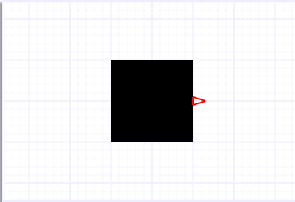

# Question 2 (20 points)

Définissez une procédure **triangle(base)** capable de dessiner un triangle isocèle avec une base de taille déterminée. Pour former un triangle comme une forme « solide », vous pouvez utiliser les segments placés étroitement :

**bas**e

Le paramètre **base** est un nombre positif. Votre programme doit se terminer par l'appel **triangle(100)** et doit afficher ce dessin :

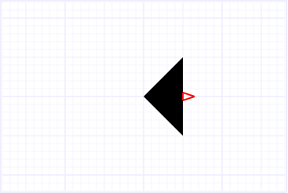

# Question 3 (20 points)

Votre programme doit définir la procédure **ligne(base, taille, n)** qui dessine une suite de **n** sous séquences altérant un triangle et un carré. Les carrés ont des cotés **taille** et les triangles ont des bases **base**. Les deux - nombres positifs. La tortue doit être placée à la position (-100,0) avant de dessiner la ligne présentée plus bas.

Votre programme doit se terminer par l'appel **ligne(20,10,5)** et doit afficher ce dessin :

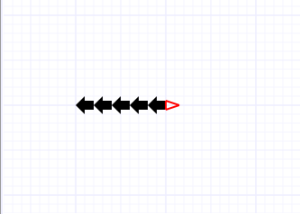

# Question 4 (30 points)

# Votre programme doit définir la procédure **spirale(base,taille, nInit)**de 10 demi-tours qui dessine une spirale formée de « flèches ». Chaque « flèche » est composée d’une suite Triangle-Carré. Les tailles des formes composant une flèche sont spécifiées comme les deux premiers paramètres : **base**, **taille**.

# **base** est un nombre positif qui spécifie la base de triangle et **taille** - un entier positif, coté de carré.

# **n** – spécifie le nombre des formes dans une ligne utilisée comme départ (un demi-tour initial) pour dessiner la spirale.

# Votre programme doit se terminer par l'appel **spirale(10, 10, 2)**et doit afficher ce dessin:

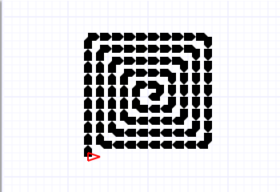

# Question 5 (20 points)

Votre programme doit définir la procédure qui anime une spirale.

**spiraleTournante(base, taille, nbFormes, vAng)**

La spirale de 10 demi-tours est formée des lignes. Chaque ligne est composée de la séquence Triangle-Carré de la taille initiale **nbFormes** pour un demi-tour.

**taille** représente la taille de la forme Carré et **base** – la taille utilisée pour dessiner la forme Triangle. Les deux ces paramètres sont les entiers positifs.

La rotation doit être effectuée avec la vitesse angulaire spécifiée comme le quatrième paramètre **vAng**, un entier. Si **vAng** est positive, la rotation doit être effectuée dans le sens horaire, sinon – dans le sens antihoraire.

Votre programme doit se terminer par l'appel **spiraleTournante(15,10,2,2)** et doit tourner la spirale dans le sens horaire avec la vitesse angulaire 2 (tourner le dessin chaque 0.01 seconde à 2 degré dans le sens horaire).

